１,実験目的
金属のたわみからヤング率, ねじれから剛性率をそれぞれ測定し, 金属ごと の歪みや弾性率について理解する.
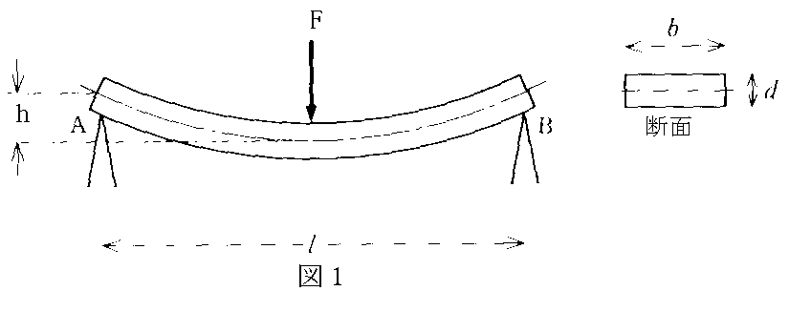
2,実験理論
Ｅ:ヤング率 ⑴
鉄のヤング率 20.1〜21.6[]
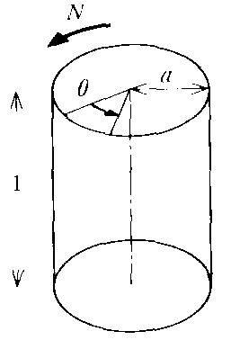
銅のヤング率 12.98[]
真鍮のヤング率 10.06[]
Ｇ:剛性率 ⑵
（θ≪1のとき、sinθθ）
鉄の剛性率 7.8〜8.4[]
銅の剛性率 4.83[]
真鍮の剛性率 3.73[] 図2

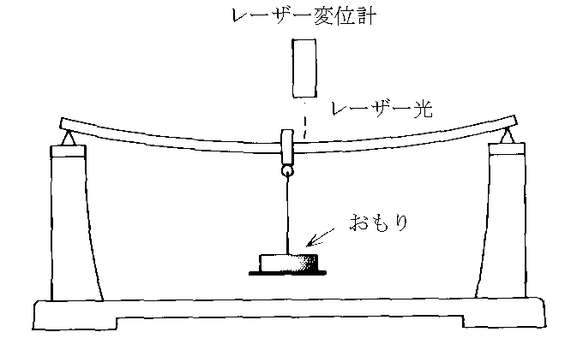
3,実験方法
［Ⅰ］ヤング率の測定
図3のように設置した角棒の
中央におもりをつるし, 個数
を増やしていき, そのつど
レーザー変位計で棒の中央部
の下降値を測定する.
その結果から⑴を使い,
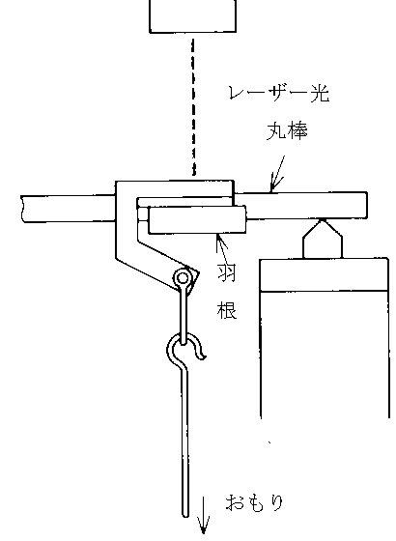
ヤング率を求める. 図3

［Ⅱ］剛性率の測定
2枚の羽根のついた丸棒を図3のような支持台に
のせ, 一方の羽根を固定し, 図4のように他方の
先端におもりをつるし, 羽根の下降変位をレーザー
変位計で測定する. その結果からねじれ角を算出し, 図4
式⑵より剛性率を求める.

4,実験結果
［Ⅰ］
表１ おもりの重さ［g］
1 | 2 | 3 | 4 | 5
201.00 | 402.40 | 604.75 | 806.45 | 1007.75

表２ 厚さと幅の測定
 |  | 測定値［mm］ |  |  |  |  | 平均［mm］
鉄 | ｂ | 15.044 | 15.044 | 15.035 | 15.043 | 15.044 | 15.0420
鉄 | ｄ | 3.010 | 3.005 | 3.006 | 3.004 | 3.000 | 3.0043
鉄 | ｄ | 3.004 | 3.000 | 3.003 | 3.003 | 3.008 | 3.0043
銅 | b | 15.092 | 15.095 | 15.093 | 15.093 | 15.097 | 15.0940
銅 | d | 3.013 | 3.014 | 3.013 | 3.015 | 3.011 | 3.0132
銅 | d | 3.011 | 3.014 | 3.014 | 3.013 | 3.014 | 3.0132
真鍮 | b | 15.093 | 15.098 | 15.091 | 15.095 | 15.095 | 15.0944
真鍮 | d | 3.025 | 3.023 | 3.025 | 3.023 | 3.026 | 3.0226
真鍮 | d | 3.022 | 3.020 | 3.023 | 3.020 | 3.019 | 3.0226

表3 厚さと幅の測定結果
 | b［mm］ | d［mm］
鉄 | 15.0420±0.0038 | 3.0043±0.0030
銅 | 15.0940±0.0029 | 3.0132±0.0024
真鍮 | 15.0944±0.0032 | 3.0226±0.0028

表4 おもりの個数と棒の中央の下降量h［mm］
 | １ | ２ | ３ | ４ | ５
鉄 | 0.38 | 0.75 | 1.13 | 1.51 | 1.89
銅 | 0.63 | 1.26 | 1.90 | 2.53 | 3.16
真鍮 | 0.75 | 1.49 | 2.25 | 2.98 | 3.72

表5 lの長さの測定値［mm］
測定値 |  |  |  |  | 平均値 | 測定結果
399.9 | 399.8 | 399.7 | 399.9 | 399.7 | 399.82 | 399.82±0.78
399.8 | 399.8 | 399.8 | 400.0 | 399.8 | 399.82 | 399.82±0.78

表6 ヤング率
F[N/] | 鉄 [N/] | 銅[N/] | 真鍮[N/]
1.97111655 | 20.3201±1.3357 | 12.1065±0.7656 | 10.0746±0.6502
3.94615572 | 20.6116±1.3549 | 12.1185±0.7664 | 10.1523±0.6552
5.930511113 | 20.5595±1.3515 | 12.0777±0.7638 | 10.1038±0.6521
7.908492248 | 20.5170±1.3487 | 12.0954±0.7649 | 10.1731±0.6566
9.882550763 | 20.4836±1.3465 | 12.1012±0.7653 | 10.1836±0.6573

［Ⅱ］
表6 丸棒の半径［mm］
 | 測定値 |  |  |  |  | 測定結果
鉄 | 5.008 | 5.006 | 5.004 | 5.008 | 5.007 | 5.0063±0.003
鉄 | 5.006 | 5.000 | 5.009 | 5.007 | 5.008 | 5.0063±0.003
銅 | 4.986 | 4.984 | 4.985 | 4.986 | 4.989 | 4.9863±0.003
銅 | 4.982 | 4.985 | 4.989 | 4.985 | 4.992 | 4.9863±0.003
真鍮 | 4.980 | 4.978 | 4.980 | 4.983 | 4.980 | 4.9792±0.003
真鍮 | 4.978 | 4.980 | 4.976 | 4.978 | 4.979 | 4.9792±0.003

表7 剛性率
 | おもり | Ｎ | ｈ［mm］ | θ | Ｇ[]
鉄 | 1 | 78.8447 | 0.25 | 0.00625 | 8.1788±0.024
鉄 | 2 | 157.8462 | 0.50 | 0.0125 | 8.1869±0.024
鉄 | 3 | 237.2204 | 0.73 | 0.01825 | 8.4273±0.025
鉄 | 4 | 316.3397 | 0.97 | 0.02425 | 8.4574±0.025
鉄 | 5 | 395.3020 | 1.20 | 0.03 | 8.5429±0.025
銅 | 1 | 78.8447 | 0.43 | 0.01075 | 4.8319±0.015
銅 | 2 | 157.8462 | 0.86 | 0.0215 | 4.8367±0.015
銅 | 3 | 237.2204 | 1.29 | 0.03225 | 4.8459±0.015
銅 | 4 | 316.3397 | 1.72 | 0.043 | 4.8466±0.015
銅 | 5 | 395.3020 | 2.16 | 0.054 | 4.8227±0.015
真鍮 | 1 | 78.8447 | 0.56 | 0.014 | 3.7314±0.011
真鍮 | 2 | 157.8462 | 1.12 | 0.028 | 3.7351±0.011
真鍮 | 3 | 237.2204 | 1.68 | 0.042 | 3.7422±0.011
真鍮 | 4 | 316.3397 | 2.24 | 0.056 | 3.7428±0.011
真鍮 | 5 | 395.3020 | 2.81 | 0.07025 | 3.7283±0.011

5, 考察
測定値のヤング率と剛性率は, 誤差の中に真値（実験理論のところで示した値で, 既に公式な値として認められているもの）が含まれていることが多かったが, 真値を誤差に含まない値もあった. 実験器具が壊れていて, 正確に測れていない, または, 丸棒や角棒の厚みや半径の値が一定ではなく, その誤差を埋めるには測定回数が足りなかったものと思われる.
おもに誤差の中に真値が含まれないのが多かったのは, 銅や真鍮に多く, また, おもりの値が3個, 4個, 5個のときが多かった. このことから, おもりの数が多いときの方が, すなわち, 剛体に与える力が大きいときの方が, 真値との間に誤差がでやすいことがわかった. また, 銅や真鍮の方に真値との間に誤差が多かったのは, 鉄はヤング率, 剛性率の真値の幅が広かったのもあるだろうが, 銅や真鍮に比べ, 鉄は, ヤング率や剛性率が高く, 硬いため歪みにくいからかもしれない. 大概の実験結果で, 変化があまりに大きくなってくるとほとんど変化をしなくなり, 比例の関係が崩れていくというのはよくある. 今回もそれらと同様で, 銅や真鍮は歪みやすく, そのため, ある程度歪んでしまったから, もうそれ以上は変化しにくくなり, 公式で表された関係がくずれてきてしまったということも考えられる.

